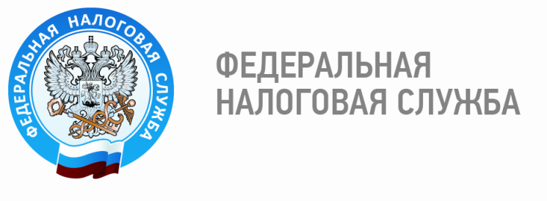

Индивидуальный предприниматель должен платить взносы, даже если он не ведет предпринимательскую деятельность

В соответствии с пп. 2 п. 1 ст. 419 и п. 1 ст. 430 Налогового кодекса РФ индивидуальные предприниматели, не производящие выплаты и иные вознаграждения физическим лицам, обязаны уплачивать страховые взносы на обязательное пенсионное страхование и на обязательное медицинское страхование «за себя». Данная обязанность возникает с момента приобретения статуса индивидуального предпринимателя и до момента исключения из Единого государственного реестра индивидуальных предпринимателей в связи с прекращением деятельности физического лица в качестве индивидуального предпринимателя.
Тот факт, что индивидуальный предприниматель фактически не ведет предпринимательскую деятельность, не освобождает его от обязанности уплачивать страховые взносы. Уплата предпринимателями взносов осуществляется независимо от возраста, вида осуществляемой деятельности и факта получения от нее доходов в конкретном расчетном периоде.
Государственная регистрация гражданина в качестве ИП предполагает принятие им на себя соответствующих обязанностей и рисков, в том числе обязанностей по соблюдению правил ведения такой деятельности, налогообложению, уплате страховых взносов. Процедура государственной регистрации носит заявительный характер. Это значит, что не регистрирующий орган, а сам гражданин решает вопросы о целесообразности выбора данного вида деятельности, наличии необходимого имущества, денежных средств, образования, навыков и т.п., равно как и о том, способен ли он нести обременения, вытекающие из статуса ИП.
Заявительной является и процедура прекращения этого статуса. Гражданин, зарегистрированный в качестве ИП, но фактически не осуществляющий деятельность, вправе в любой момент обратиться в регистрирующий орган с заявлением о государственной регистрации прекращения данной деятельности.
Если предпринимательская деятельность не осуществляется, в целях предотвращения увеличения задолженности по страховым взносам индивидуальному предпринимателю необходимо сняться с учета в налоговом органе. В случае утраты статуса предпринимателя у физического лица сохраняется обязанность по уплате фиксированных платежей за тот период, в котором он осуществлял свою деятельность в качестве ИП. Следовательно, чем раньше индивидуальный предприниматель снимется с учета в налоговых органах, тем меньше будет сумма страховых взносов к уплате.

Отдел учета и работы с налогоплательщиками Межрайонной ИФНС России № 3
по Ханты-Мансийскому автономному округу – Югре

